## 张雪元《首席人才官》课程

从业务角度看人才  让人才支撑业务

张雪元

[](javascript:;)

中旭教育《首席人才官》主讲老师

中旭教育内训事业部总经理

人力资源管理师

企业管理培训师

香港大学SPACE研究生

15年企业管理培训经验

课程价值

基于对公司业务的分析明确人才发展方向；

基于业务需要制定人才标准；

基于标准识别选拔合适人才

[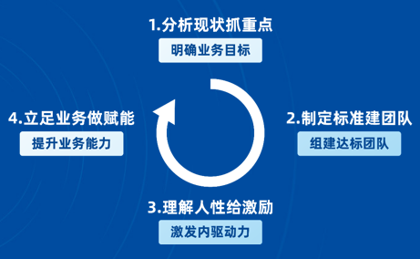](javascript:;)

《首席人才官》-课程大纲

一，分析现状抓重点

无目标，不团队。如果一个领域没有目标，这个领域的工作和岗位就没有意义。

1、明确方向是起点

如果目标不明确，就无法制定计划匹配资源

底层逻辑：为了发展，目前该做什么事？谁做这些事？如何吸引、激发这些人？

判断人力资源管理有效性的三张清单

2、聚焦瓶颈是关键

一年当中能够调动的资源是有限的，能够解决的问题也是有限的

明确企业发展阶段与关键要务，明确人才发展需要

现场作业：明确关键要务、关键行动、关键岗位

二，制定标准建团队

如果岗位没有胜任标准，就无法建立匹配的团队

1、工作分析建立标准

管理者的基本职责：分析工作、教导员工

工具详解：工作分析模型

案例分析：胜任力模型

现场作业：岗位胜任力快速构建

2、人才规划与选拔

平衡内外部人才供求矛盾

选人用人的关键：雇佣测试

结构化面试流程和方法

三，理解人性给激励

如果管理者不理解人性，就无法激发员工的积极性

1、领导行为

管理者的进阶职责：对员工的关注、关怀、倾听

案例分析：霍桑实验的启示

员工的心理诉求的变化与团队建设

活动：身边的领导力

2、非物质激励

成就：人才需要通道与平台

责任：人才喜欢挑担子，必备任务特性的六个方面与

员工满意度

认可：人才需要自重感，从新生代员工、知识员工、

优秀员工的4个特性做激励

激励的三大原则一个要诀

四，立足业务做赋能

如果管理者不能赋能下属，就无法确保业务目标达成

1、鼓励创新

管理者的高阶职责是构建文化氛围，培养人才，创造竞争优势

想要吸引金凤凰，就要栽得梧桐树

案例分析：超越维持

工具详解：A3报告

2、培训开发

员工诉求：升官发财长本事——长本事是关键

路径1：学习路径

路径2：实践路径

路径3：向导/导师

学习路径地图

现场作业：员工职业成长计划

3、过程督导

厘清四个关键词：结果、绩效、绩效管理、绩效考核

关键1：要明确

关键2：要过程——绩效管理者直线经理的督导责任

关键3：要改进——不是总结而是复盘

工具详解：复盘画布